Договор об образовании Союза Советских Социалистических Республик

Договор об образовании СССР был подписан полномочными делегациями, избранными съездами Советов республик (РСФСР, УССР, БССР и ЗСФСР), 30 декабря 1922 года. В тот же день утвержден специально созванным первым съездом Советов СССР вместе с Декларацией об образовании СССР.
В 1925 году к Договору присоединились Узбекская, Туркменская, в 1929 году – Таджикская, в 1936 году – Казахская, Киргизская, в 1940 году – Молдавская советские социалистические республики. ЗСФСР в 1936 году была преобразована в Грузинскую, Азербайджанскую и Армянскую советские социалистические республики.
В 1940 году в состав СССР были приняты Литовская, Латвийская и Эстонская советские социалистические республики в соответствии с их обращением к Верховному Совету СССР.
По результатам советско-финляндской войны 1939-1940 года Карельская АССР постановлением Верховного Совета СССР от 31.03.1940 была преобразована в Карело-Финскую ССР и выведена из состава РСФСР. 16.07.1956 Верховный Совет СССР преобразовал Карело-Финскую ССР в Карельскую АССР в составе РСФСР.
Таким образом, с образованием СССР Союз Советских Социалистических Республик на политической карте мира сменил Российскую империю. При этом бывшие окраины Российской империи были преобразованы в республики.

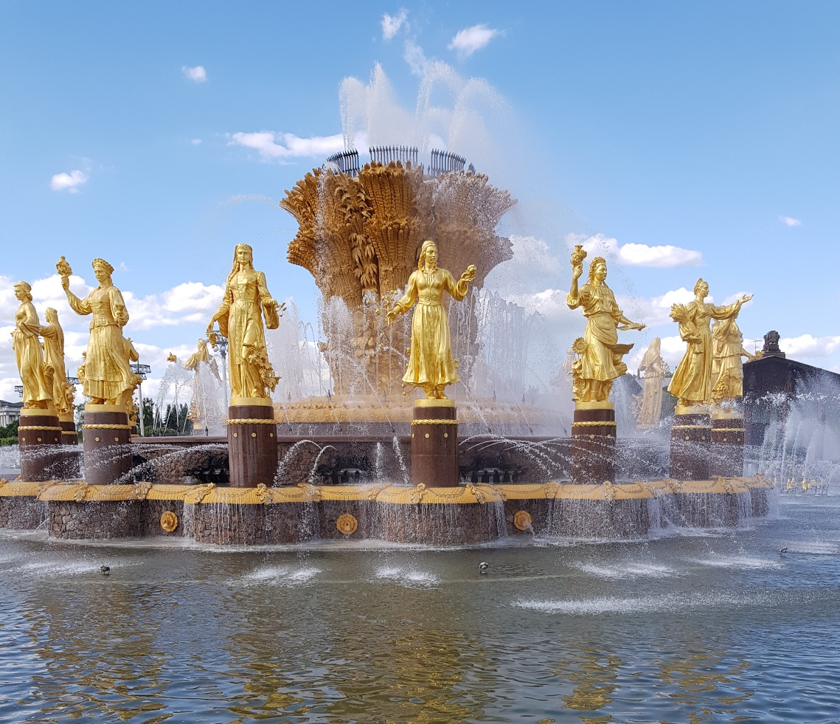

Евгений Николаевич Тихонов.

